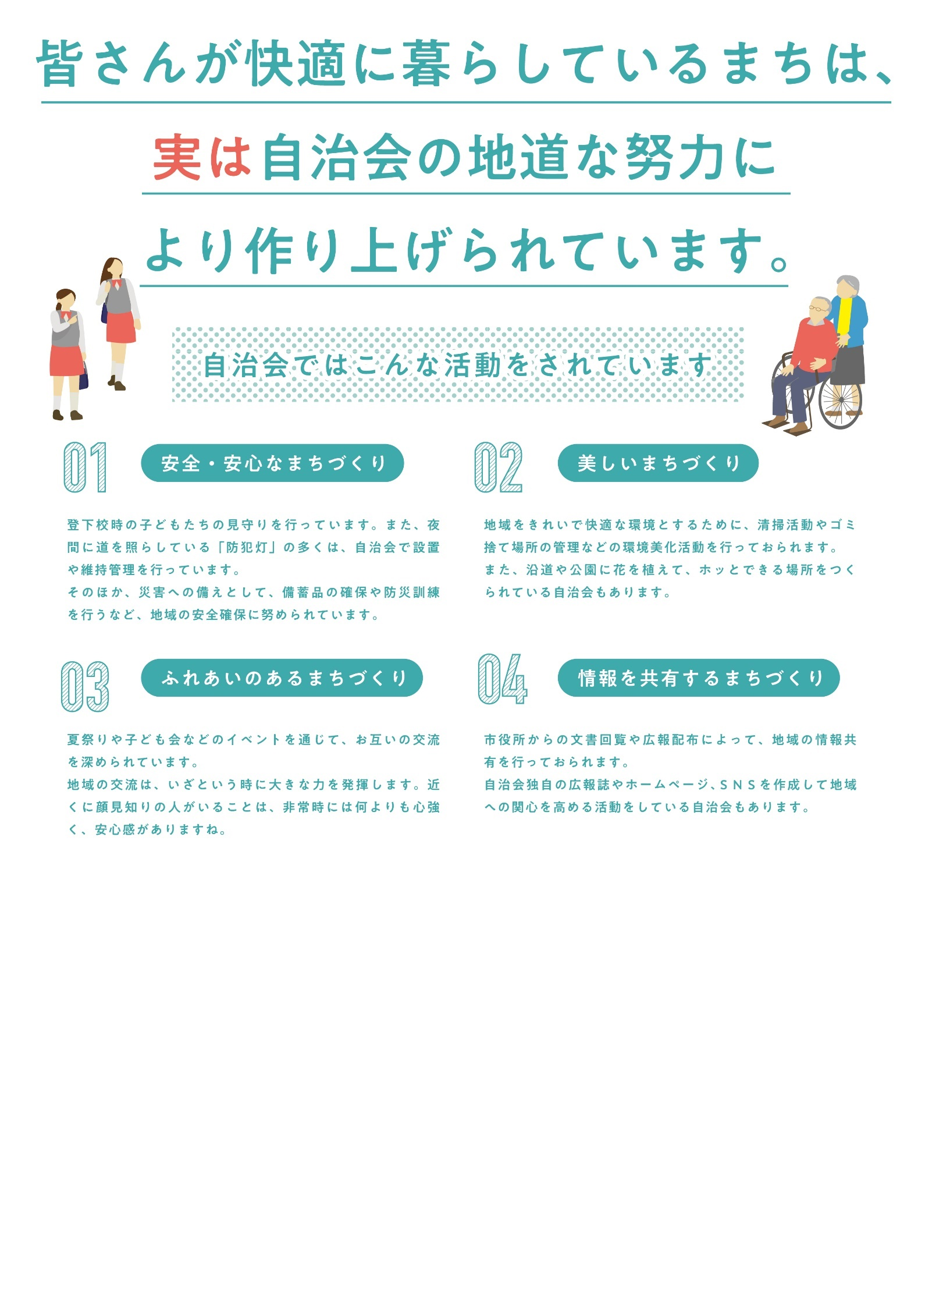

下の申込欄に適宜必要事項を入力し、自治会の加入案内チラシとしてご活用ください。

※編集後、このテキストボックスは削除してください。

【加入申込書】

|  |  |  |
| --- | --- | --- |
| 氏　名 | 住　所 | 電話番号 |
|  |  | （　　　） |
| 同居の方の氏名（　　　　　　　　　　　　　　　　　　　　　　　　　　　　） | | |

※ご記入のうえ、自治会長、組長にお申込みください。

問合せ先：○○町自治会（担当○○　○○　TEL：○○－○○○○）